Guía de aprendizaje

OA (adaptado): Identificar valor posicional en ámbito numérico hasta 999.

Nombre Estudiante |  | Curso: 5 año A
Nombre Estudiante |  | Fecha: 04/05 – 08/05

- Observa el siguiente ejemplo y completa.

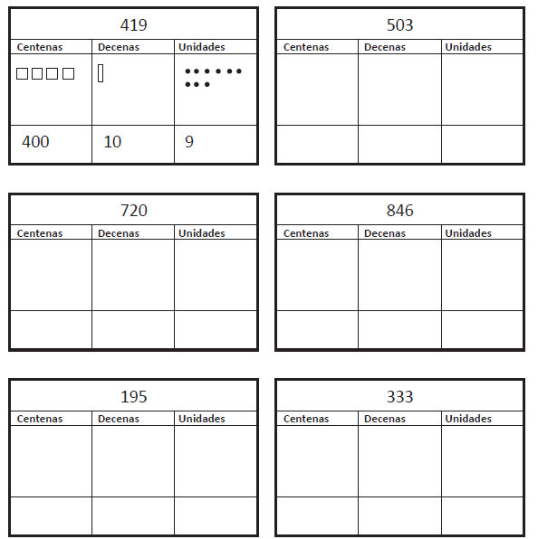

- Escribe el valor que representa cada dígito subrayado. Sigue el ejemplo.
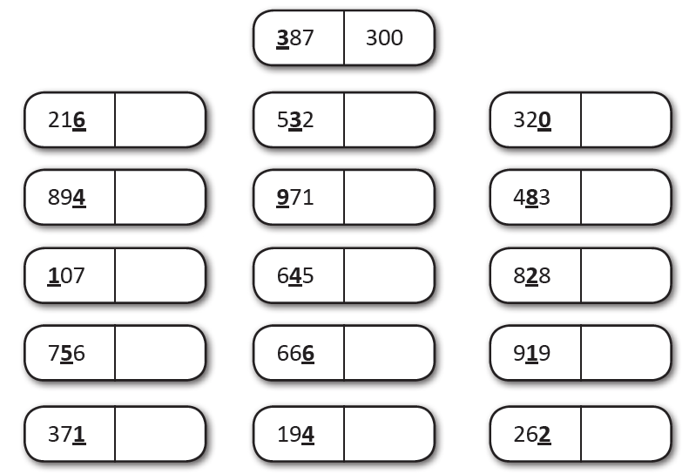

- Identifica la posición que ocupa el número subrayado. Sigue el ejemplo.

